Đề tài 1:
Bài tóan xây dựng một bộ phân phối tải (Bộ cung cấp tài nguyên - Server). Bộ cung cấp tài nguyên căn cứ vào tài nguyên hiện có của mạng (Khả năng đáp ứng yêu cầu dịch vụ của Client) mà chấp nhận phục vụ hay từ chối yêu cầu cung cấp dịch vụ từ Client.
Yêu cầu dịch vụ từ Client ở đây được mô tả bằng cách Client gởi một biểu thức liên quan đến các phép toán cơ bản của phân số (biểu thức được nhập vào từ bàn phím theo cấu trúc như sau: “TS1 MS1 TT TS2 MS2”) đến Server, yêu cầu Server thực hiện phép toán và gởi trả kết quả cho mình.
Trong quá trình vận hành hệ thống, Server phải biết được tình trạng hiện tại của hệ thống như: Số Client yêu cầu cung cấp dịch vụ hiện tại, số thông điệp (Message) của các Client đã gởi đến cho Server, Client nào đã kết thúc yêu cầu kết nối đến Server, tình trạng của Server (Có khả năng đáp ứng hay từ chối yêu cầu của Client (quá tải))… Các thống kê này được theo dõi bởi Monitoring
Hệ thống chỉ từ chối yêu cầu của các Client khi quá tải, các yêu cầu từ các Client khác vẫn được phục vụ bình thường. Khi hệ thống giảm tải (do các Client không yêu cầu tài nguyên nữa) thì các Client khác có thể sử dụng tài nguyên hệ thống bình thường.

Đề tài 2:
Giả lập môi trường mạng gồm có 5 mạng kết nối với nhau thông qua 4 Router, các Host A và D sẽ gởi thông tin cho các Host E, B và C như mô hình sau đây
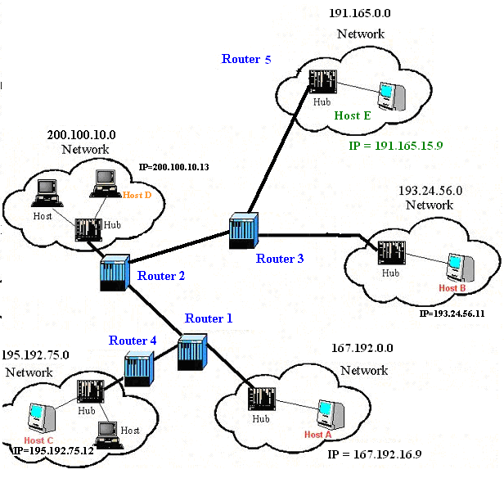
Việc vận chuyển các gói tin từ nguồn đến đích được định tuyến tại các Router theo phương pháp tĩnh.

Đề tài 3:
Xây dựng chương trình Chat trên mạng Lan sử dụng mô hình client – Server.

Đề tài 4:
Xây dựng một hệ thống phân tán theo yêu cầu sau:
- Một máy có các phương thức cộng, trừ, nhân, chia hai số rất lớn ở dạng chuỗi
- Một máy có phương thức đổi chuổi tên thành tên chuẩn
- Các máy khác thực hiện truy cập từ xa đến các phương thức trên để yêu cầu thực hiện công việc của mình.

Đề tài 5:
Xây dựng một hệ thống giám sát (Monitoring) hoạt động trao đổi thông tin các các nút trong mô hình mạng sau. Trong quá trình vận hành hệ thống, các gói tin được gởi đi từ đâu, đi qua các Router nào để đến đích sẽ được theo dõi bởi Monitoring và được hiển thị trên màn hình.)
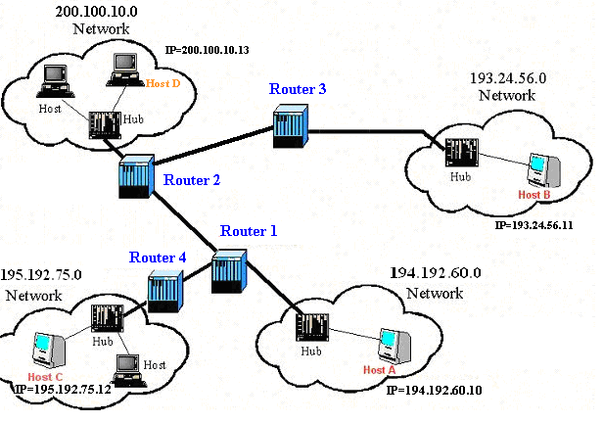

Đề tài 6:
Thiết kế một ứng dụng mô phỏng máy ATM (có cả tài khoản chính và phụ).

Đề tài 7:
Thiết kế trò chơi Caro cho nhiều người chơi dựa trên mô hình Client-Server

Đề tài 8:
Viết chương trình truyền file qua mạng.

Đề tài 9:
Viết chương điều khiển máy tính qua mạng.

Đề tài 10:
Trò chơi đánh bài tiến lên qua mạng.

Đề tài 11:
Dịch vụ từ điển online.

Đề tài 12:
Dịch vụ phát đề thi và thu bài qua mạng. Sinh viên đăng nhập và nhận đề thi từ máy chủ. Sau khi làm bài xong, sinh viên nộp bài về máy chủ. Máy chủ quản lý thời gian làm bài của sinh. Trước khi hết giờ phải thông báo cho sinh viên biết để nộp bài. Hết thời gian, máy chủ tự khóa không cho sinh viên nộp bài. Máy chủ thống kê số bài của các sinh viên đã nộp.
Đề tài 13:
Trò chơi đánh bài phổm qua mạng.
Đề tài 14:
Xây dựng chương trình thi trắc nghiệm trực tuyến trong mạng LAN. Chức năng cơ bản: - Quản lý người dùng: đăng nhập, đăng ký
- Lấy câu hỏi từ ngân hàng đề thi và gửi cho tất cả các user
- Nhận câu trả lời từ các user
- Tính toán và đưa ra kết quả thi
Chú ý: thời gian thi mỗi câu là cố định. Hết thời gian cho mỗi câu, server chuyển sang câu mới. Mỗi câu trả lời đúng được cộng điểm, không trả lời không có điểm.
- Cho phép nhiều người dùng tham gia thi đồng thời hoặc thi độc lập
Đề tài 15:
Xây dựng chương trình quản lý thông tin sinh viên trong ký túc xá với các chức năng:
- Quản lý người dùng
- Đăng ký phòng ký túc xá qua mạng
- Tìm kiếm thông tin liên quan đến sinh viên
- ...

